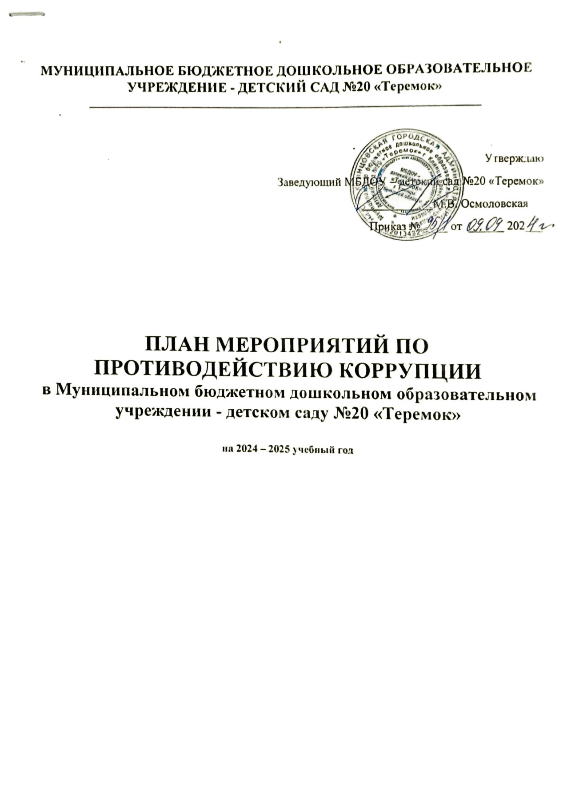

**МУНИЦИПАЛЬНОЕ БЮДЖЕТНОЕ ДОШКОЛЬНОЕ ОБРАЗОВАТЕЛЬНОЕ УЧРЕЖДЕНИЕ - ДЕТСКИЙ САД №20 «Теремок»**

**_________________________________________________________________________**

Утверждаю

Заведующий МБДОУ – детский сад №20 «Теремок»

____________М.В. Осмоловская

Приказ № ____ от ______202___

**ПЛАН МЕРОПРИЯТИЙ ПО ПРОТИВОДЕЙСТВИЮ КОРРУПЦИИ**

**в Муниципальном бюджетном дошкольном образовательном учреждении - детском саду №20 «Теремок»**

**на 2024 – 2025 учебный год**

**Цель**: созданиеивнедрениеорганизационно-правовых механизмов, нравственно-психологической атмосферы, направленных на эффективную профилактику коррупции вДОУ

**Задачи:**

•разработкамер,направленныхнаобеспечениепрозрачности действийответственных лиц в условиях коррупционной ситуации;

• совершенствование методов обучения и воспитания детей нравственным нормам,

составляющим основу личности, устойчивой против коррупции;

• разработка и внедрение организационно — правовых механизмов, снимающих

возможность коррупционных действий;

• содействие реализации прав граждан и организации на доступ к информации о

фактах коррупции и коррупциогенных факторах, а также на их свободное освещение всредствах массовой информации (сайт детского сада).

|  |  |  |  |
| --- | --- | --- | --- |
| Наименование мероприятия | Сроки  проведения | Ответственный | Отчет об исполнении |
| 1. **Контроль соблюдения законодательства в области противодействия коррупции** | | | |
| 1.1.Мониторинг изменений действующего законодательства в области противодействия коррупции. | Постоянно | Заведующий ДОУ |  |
| 1.2.Рассмотрение  вопросовисполнения  законодательства в области противодействия коррупции. | В течение года | Заведующий ДОУ |  |
| 1.3.Предоставление  общественностиотчета  о финансово- хозяйственной деятельности ДОУ за 2024г. | Февраль 2025г. | Заведующий ДОУ |  |
| 1.4.Предоставление  общественностиОтчета  опроведении самообследования ДОУ за 2024 год | До 20 апреля 2025г. | Заведующий ДОУ  Старший воспитатель |  |
| 1.5.Предоставление декларации сведений о доходах, об имуществе и  обязательствах имущественного  характера руководителем ДОУУчредителю | До 30 апреля 2025г. | Заведующий ДОУ |  |
| 1. **Меры по совершенствованию функционирования ДОУ в целях предупреждения**   **коррупции** | | | |
| 2.1.Приказ«Оназначении  ответственногоза  проведение работы по противодействию коррупции» на 2024-2025 учебный год | Август - сентябрь 2024 | Заведующий ДОУ |  |
| 2.2.Приказ "Об утверждении состава комиссии  по антикоррупционной деятельности  в МБДОУ – детский сад №20 «Теремок»  в новой редакции"  Разработка Положения о комиссии по соблюдению требований к служебному поведению и урегулированию конфликта интересов | Сентябрь 2024г. | Заведующий ДОУ |  |
| 2.3. Разработка плана работы попротиводействию  коррупции на 2024 – 2025 учебный год | Сентябрь 2024 | Комиссии по  противодействию  коррупции |  |
| 2.4 Провести собрание трудового коллектива по ознакомлению сотрудников с антикоррупционными стандартами | Сентябрь - октябрь 2024г. | Заведующий ДОУ  Ответственный  Комиссия |  |
| 2.5. Заключение трудовых договоров (контрактов) с  вновьпринятыми  работникамии  дополнительных  соглашений с работающими сотрудниками по мере  необходимости. | В течение года | Заведующий ДОУ |  |
| 2.6. Ознакомление вновь принятых работников с  нормативнойбазойДОУ  поантикоррупционным  мероприятиям | В течение года | Ответственный по профилактике коррупционных и иных правонарушений в дошкольной организации |  |
| 2.7. Организацияи  проведениеинвентаризации  имуществаДОУпо  анализуэффективности  его использования. | 2 раза в год | Завхоз ДОУ |  |
| 1. **Меры по правовому просвещению и повышению антикоррупционной компетентности сотрудников, воспитанников ДОУ и их родителей** | | | |
| 3.1.Организацияипроведениемероприятий,  ПосвященныхМеждународному  Днюборьбыскоррупцией  (9декабря),направленных наформированиев  общественетерпимости  ккоррупционному поведению | Первая декада  декабря | Воспитатели  детского сада |  |
| 3.2. Размещение информации на сайте ДОУ | В течение года | Старший воспитатель |  |
| 3.3. Изготовление памяток для родителей («Это важно  знать!» и т.п.) | В течение года | Воспитатели  детского сада |  |
| 3.4. Проведение выставки рисунков воспитанников  ДОУ «Я и мои права» | Ноябрь  2024г. | Воспитатели  детского сада |  |
| 3.5. Организация участия педагогическихсотрудниковДОУ в  семинарахповопросам  формирования  антикоррупционного поведения. | В течение года | Заведующий ДОУ,  ответственный по профилактике коррупционных и иных правонарушений в дошкольной организации |  |
| 1. **Взаимодействие ДОУ и родителей (законных представителей) воспитанников** | | | |
| 4.1.Информирование  родителей(законных  представителей) о правилах приема в ДОУ | В течение года | Заведующий ДОУ |  |
| 4.2. Обеспечение наличия в ДОУ информационного  стенда для родителей. | В течение года | Заведующий ДОУ  Ответственный |  |
| 4.3.Проведение  ежегодногоопроса  родителей(законных представителей) воспитанников с целью  определения степени их удовлетворенности работойДОУ, качеством  предоставляемых образовательных  услуг. | Сентябрь- ноябрь 2024 | Старший воспитатель |  |
| 4.4. Размещение на сайте ДОУ ежегодного отчета о  финансово-хозяйственной деятельности ДОУ | Март, май | Заведующий ДОУ |  |
| 4.5. Обеспечение функционирования сайта ДОУ, всоответствии  с Федеральным  законодательством, размещения на нем информации о  деятельности ДОУ, правил приема в ДОУ.  Разработка раздела с информацией об осуществлениимер по противодействию коррупции в ДОУ. | В течение года | Заведующий ДОУ,  Старший воспитатель |  |
| 4.6.Осуществление экспертизы жалоб и обращенийродителей о наличии сведений о фактах коррупции ипроверки наличия фактов, указанных в обращениях. | По мере  поступления | Заведующий ДОУ  Комиссия |  |
| 4.7. Информирование правоохранительных органов овыявленных фактах коррупции в сфере деятельностиобразовательного учреждения | В случае  выявления | Заведующий ДОУ  Комиссия |  |